Prokop Kočař, Teleinfo, Španělsko
Během studia třetího ročníku na střední škole SPŠE V Úžlabině jsem společně se skupinou jedenácti spolužáků odletěl v květnu 2022 na třítýdenní stáž do Alicante (Španělsko).
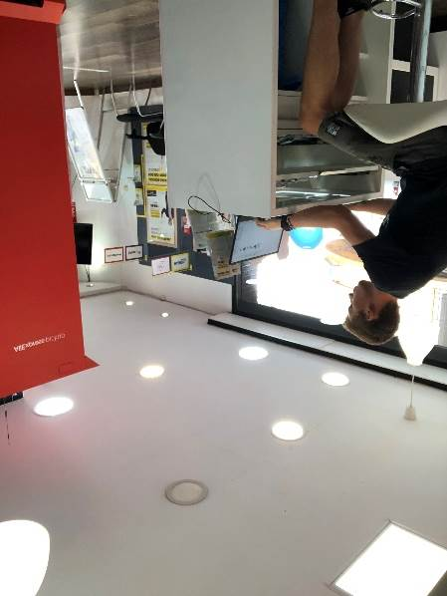
Tuto stáž bylo možno absolvovat díky naší škole a Erasmus+

Pracoval jsem ve firmě Teleinfo. Firma se zabývá opravou, či servisem mobilních telefonů, herních konzolí, počítačů a jiných elektronických zařízení. Mimo jiné firma také slouží jako prostředník služeb operátorů a firem, zabývajícími se zabezpečením domů. Firma také prodává příslušenství pro mnoho elektronických zařízení. Ve firmě trvale pracují dva lidé, z toho jedna majitelka.

Mé pracovní úkoly byly nejčastěji vytváření příspěvků na sociální sítě a obecně práce se sociálními sítěmi. Vytvářel jsem propagační letáky, chytlavá a poutavá videa, vymýšlel jsem různé chytlavé slogany, koláže fotek, či reklamu pro produkt, který se zaváděl do prodeje. Mimo jiné jsem také přetvářel banner prodejny, umístěný nad vchodem do obchodu, tak, aby byl poutavý, a ne moc přehlcený informacemi. Nejčastěji jsem tedy pracoval s různými grafickými programy, jako je například Adobe Photoshop, Adobe Illustrator, či Blender. Pro úpravu videí jsem využíval Adobe Premiere Pro.

Ubytováni jsme byli v hostelu Albergue Juvenil La Florida. Zde jsme měli zajištěno od spaní až po stravování. MHD kartičku jsme dobíjeli z financí, které jsem před stáží dostali na kapesné. Samotnou kartičku nám obstarala naše delegátka, takže jsme naštěstí nemuseli řešit jazykovou barieru.
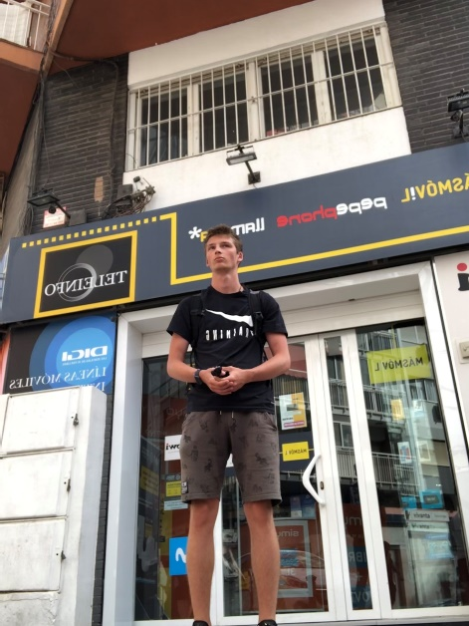
Volný čas jsem trávil převážně se spolužáky na pláži, nebo toulkami po městě. Na společné výlety jsme jezdili každý víkend. Jednou to byl ostrov Tabarca, jindy zase palmový park na okraji města, či návštěva Archeologického muzea. Mimo návštěvy různých muzeí a podobně, jsme také jedno odpoledne věnovali vzdělávání se místního jazyka (španělština), abychom byli schopni si alespoň objednat jídlo.
Před odjezdem na stáž jsem musel splnit 50 hodin v online kurzu OLS, který byl poskytnutý programem Erasmus+. Dále jsme před odjezdem měli okolo pěti organizačních schůzek, na kterých nám byly sděleny podrobnější informace a pravidla o stáži.

Tři týdny obohaceny o pracovní zkušenost a poznání nové kultury jsem si velice užil. A jako dovětek bych dodal, že za tu snahu vynaloženou pro odcestovaní to stálo.

Ještě jednou bych chtěl poděkovat programu Erasmus+ a naší škole za možnost stáž uskutečnit a paní profesorce Aoudj za zorganizování.

